市民卡公司现有应用与电子市民卡应用

集成方案

|  |  |  |
| --- | --- | --- |
| 修订历史 | | |
|  |  |  |
|  |  |  |
|  |  |  |
|  |  |  |

**南京联创汇金信息科技有限公司**

**2017年4月**

# 1. 方案背景

应集团4月28日会议讨论结果要求，电子市民卡与现有市民卡公司应用集成时，不再以独立应用形态呈现，而是集成到现有市民卡公司市民卡相关应用内，作为子模块存在，同时打通原有市民卡账号体系与现有电子市民卡账号体系。结合现有市民卡应用架构及电子市民卡应用架构分析，形成此方案，以对后续开发工作提供知道及要求。

# 2. 阅读对象

电子市民卡产品部全体人员、技术人员，市民卡公司产品人员、技术人员或技术服务方。

# 3. 名称解释

|  |  |  |
| --- | --- | --- |
| 文档名词 | 定义 | 示例 |
| 市民卡app | 市民卡公司现有app，包含iOS平台、Android平台等实现 | 如苏州现有的市民卡应用“苏州市民卡”、徐州市民卡公司的“徐州市民卡”等应用。 |
| 市民卡后台 | 指市民卡公司现有的账号后台系统，包括但部限于提供注册、登陆、密码找回、授权等功能。 | 视各市民卡公司系统架构，由各市民卡公司提供实现。 |
| 电子市民卡APP SDK | 汇金公司提供的包含电子市民卡完整业务逻辑实现，包含iOS平台及Android平台等实现 | 汇金公司提供完整业务逻辑实现，并提供完整的接口开发文档。 |
| 电子市民卡后台 | 汇金公司提供对电子市民卡提供完整业务支撑的后台系统 | 汇金公司实现完整的业务逻辑并提供完整的技术接口开发文档。 |
| 渠道编码 | 每家市民卡公司对应唯一的渠道信息，4字符长度编码 | 详见附录1，市民卡渠道编码 |
|  |  |  |
|  |  |  |

# 4. 业务流程

## 4.1 时序图

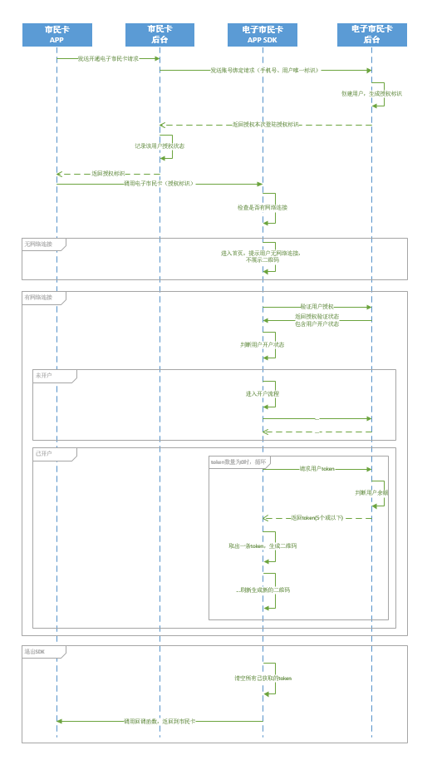

## 流程说明

### 4.2.1 首次登陆

1. 市民卡App发送开通电子市民卡请求到市民卡后台，申请开通电子市民卡业务；
2. 市民卡后台获取用户账号信息及渠道编码至电子市民卡后台，申请业务登陆授权；
3. 电子市民卡后台记录市民卡用户账号信息，开通业务授权，并返回本次授权标识；
4. 市民卡后台获取返回的本次登陆授权，更新业务开通状态，返回给市民卡App；
5. 市民卡App使用本次登陆授权，启动电子市民卡SDK；
6. 电子市民卡SDK使用授权信息，发送至电子市民卡后台进行验证；
7. 进入电子市民卡SDK页面，继续后续业务逻辑。

### 4.2.2 非首次登陆

1. 市民卡App发送开通电子市民卡请求到市民卡后台，申请登陆电子市民卡；
2. 市民卡后台获取用户账号信息及渠道编码至电子市民卡后台，申请业务登陆授权；
3. 电子市民卡后台更新市民卡用户账号信息，开通业务授权，并返回本次授权标识；
4. 市民卡后台获取返回的本次登陆授权，返回给市民卡App；
5. 市民卡App使用本次登陆授权，启动电子市民卡SDK；
6. 电子市民卡SDK使用授权信息，发送至电子市民卡后台进行验证；
7. 进入电子市民卡SDK页面，继续后续业务逻辑。

# 5. 接口定义

## 5.1. 电子市民卡SDK接口

Android版本

|  |  |  |  |  |  |
| --- | --- | --- | --- | --- | --- |
| 接口名称 | SzsmkPay | | | | |
| 描述 | Android登录接口 | | | | |
| id |  | 参数 | 参数描述 | 是否必须 | 默认值 |
| 1 | 入参 | signature | 授权码 | Y |  |
| 2 | city | 地区名称 | Y | 苏州 |
| 3 | latitude | 维度 | Y |  |
| 4 | lontitude | 经度 | Y |  |
| 5 | loginid | 登录id | Y |  |
| 6 | UserPlace | 区域标识 | Y | 802000 |

|  |  |  |  |  |  |
| --- | --- | --- | --- | --- | --- |
| 接口名称 | Pay | | | | |
| 描述 | 启动sdk的方法接口 | | | | |
| id |  | 参数 | 参数描述 | 是否必须 | 默认值 |
| 1 | 入参 | MainActivity.this |  | Y |  |
| 2 | map |  | Y |  |
| 3 | SzsmkPay |  | Y |  |

SzsmkPay pay=new SzsmkPay();  
 Map<String, String> map = new HashMap<String, String>();  
 map.put("signature", ");//授权码  
 map.put("city", "苏州");//地区  
 map.put("latitude", "231.123");//维度  
 map.put("lontitude", "231,3123");//精度  
 map.put("phonenumber", "13814837800");//手机号  
 map.put("UserPlace", "802000");//地域  
  
 pay.Pay(MainActivity.this, map,new SzsmkPay. (){//关闭sdk回调  
 @Override  
 public void close() {  
 showTipDialog("sdk关闭了");  
 }  
 });

IOS版本

|  |  |  |  |  |  |
| --- | --- | --- | --- | --- | --- |
| 接口名称 | callSDKWithVC | | | | |
| 描述 | ios登录接口 | | | | |
| id |  | 参数 | 参数描述 | 是否必须 | 默认值 |
| 1 | 入参 | ViewController | 当前ViewController | Y |  |
| 2 | UserID | 登录id 授权获取的loginid | Y |  |
|  | AreaCode | 区域码 | Y | 802000 |
|  | success | 成功回调 |  |  |
| 3 | failure | 失败回调 |  |  |

|  |  |  |  |  |  |
| --- | --- | --- | --- | --- | --- |
| 接口名称 | changeUrl | | | | |
| 描述 | 配置SDK后台服务IP地址接口 | | | | |
| id |  | 参数 | 参数描述 | 是否必须 | 默认值 |
| 1 | 入参 | configIP | 配置SDK后台服务IP地址 | Y |  |

|  |  |  |  |  |  |
| --- | --- | --- | --- | --- | --- |
| 接口名称 | sharedInstance | | | | |
| 描述 | LCTool单例例初始化⽅方法 | | | | |
| id |  | 参数 | 参数描述 | 是否必须 | 默认值 |
|  |  |  |  |  |  |

|  |  |  |  |  |  |
| --- | --- | --- | --- | --- | --- |
| 接口名称 | didResignActive | | | | |
| 描述 | SDK进⼊入挂起状态， 在AppDelegate中applicationWillResignActive:调⽤用 | | | | |
| id |  | 参数 | 参数描述 | 是否必须 | 默认值 |
|  |  |  |  |  |  |

|  |  |  |  |  |  |
| --- | --- | --- | --- | --- | --- |
| 接口名称 | configWithWindow | | | | |
| 描述 | appdelegate中，application: didFinishLaunchingWithOptions：⽅方法中调⽤用，注 意，需要在self.window初始化之后 | | | | |
| id |  | 参数 | 参数描述 | 是否必须 | 默认值 |
| 1 |  | window | appdelgate中 |  |  |

**参考“LCWR-iOS接入文档.pdf”**

## 5.2 电子市民卡后台接口

|  |  |  |  |  |  |
| --- | --- | --- | --- | --- | --- |
| 接口名称 | 前置授权接口 | | | | |
| 描述 | 苏州市民卡调用接口，该接口调用mca获取授权标识 | | | | |
| id |  | 参数 | 参数描述 | 是否必须 | 值 |
| 1 | 入参 | MobileNo | 手机号 | Y |  |
| 2 | UniqFlag | 市民卡app用户唯一标识 | Y |  |
| 3 | UserPlace | 区域标识 | Y | 6位渠道编码 |
| 4 | 出参 | Signature | 授权标识码 |  |  |
| 5 | LoginId | 登录id |  |  |

## 5.3 其他接口

涉及到因本方案，需要在市民卡app或市民卡后台系统进行增加或修改的接口，由各市民卡公司自行定义，不在本方案中定义。

# 附录1市民卡渠道编码定义

|  |  |  |
| --- | --- | --- |
| 市民卡公司 | 编码定义 | 备注 |
| 苏州市民卡公司 | 802000 |  |
| 徐州市民卡公司 | 803000 |  |
|  |  |  |
|  |  |  |
|  |  |  |
|  |  |  |
|  |  |  |